ICS
B 44

DB3302
宁波市地方标准规范
DB 3302/T XXXXX—XXXX

绿头野鸭规模生产技术规范

- XX - XX发布
XXXX - XX - XX实施
宁波市质量技术监督局 发布

前 言
本标准编写规则参照了GB/T1.1-2009有关规定。
本标准由宁波市农业局提出。
本标准由宁波市畜牧标准化技术委员会归口。
本标准规主要起草单位：奉化市奥纪农业科技有限公司、宁波市畜牧兽医局、奉化市畜牧兽医总站。
本标准主要起草人：董士海、缪国存、程威、吴昌节、周时法。

绿头野鸭规模生产技术规范
- 范围
本标准规定了绿头野鸭生产的术语和定义、生产环境、饲养管理技术和疫病防治技术要求。
本标准适用于宁波市野鸭驯养繁殖场绿头野鸭的规模化生产。
- 规范性引用文件
下列文件对于本文件的应用是必不可少的。凡是注日期的引用文件，仅所注日期的版本适用于本文件。凡是不注日期的引用文件，其最新版本（包括所有的修改单）适用于本文件。
GB 16548 病害动物和病害动物产品生物安全处理规程
GB 16549 畜禽产地检疫规范
GB/T 16569 畜禽产品消毒规范
GB 18596 畜禽养殖业污染物排放标准
NY/T 388 畜禽场环境质量标准
NY 5027 无公害食品 畜禽饮用水水质
NY 5030 无公害食品 畜禽饲养兽药使用准则
NY 5032 无公害食品 畜禽饲料和饲料添加剂使用准则
NY/T 5339 无公害食品 畜禽饲养兽医防疫准则
《中华人民共和国动物防疫法》
《中华人民共和国畜牧法》
《中华人民共和国兽用生物制品质量标准》
中华人民共和国农业部第176号公告 《禁止在饲料和动物饮用水中使用的药物品种目录》
- 术语和定义
下列术语和定义适用于本标准。

野鸭场
是指经批准开展野鸭人工驯养繁殖的场。

规模生产
存栏绿头野鸭3000只及以上。

绿头野鸭
野鸭的一个品种，雄鸭头和颈呈灰绿色光彩夺目，颈基部有一条白色颈环与粟色胸毛相隔，上体呈黑褐色，下体呈灰白色，翼镜蓝紫色，上下缘有宽阔的白边，中央两对尾羽呈黑色，末端向上卷曲；雌鸭羽毛为棕色、深浅不一，有浅褐色斑点或条纹，翼前部有紫、绿色斑点，爪橙色。

开水
雏野鸭第一次饮水。

开食
雏野鸭第一次喂饲料。
- 生产环境
  - 场址选择
野鸭场选址应符合城镇总体发展规划和环保功能区划要求，应符合《中华人民共和国畜牧法》、《中华人民共和国动物防疫法》和NY/T 5339规定，远离公路、村庄和其他畜禽养殖场，便于灌水，周围环境、空气质量符合NY/T 388要求。
  - 鸭场布局
    - 野鸭场应分为生活区、生产区和粪污处理区，三区之间应进行隔离。生产区入口处应设消毒池、消毒间和更衣室。粪污处理区应建在生产区的下风向处。
    - 场内应设净道和污道。
    - 野鸭场四周应与外界隔离，场入口处设消毒池及配套消毒设施，场内宜进行绿化。
  - 鸭场设施
    - 生产区应配置与生产规模相适应的育雏、育成和产蛋设施及独立的隔离饲养舍。
    - 鸭舍宜建在地势高燥处，坐北朝南，舍间距不小于5m，配备降温和通风换气设备。
    - 应设水、陆运动场，陆地运动场地宜铺设砖块或石粒，水体运动场水深宜1m以上，设置排水管道。运动场四周及上方应用网罩围住，网高2m～2.5m，网眼以1.5cm×1.5cm为宜。
    - 粪污处理区应设置与生产规模相配套的储粪池、污水沉淀池、沼气池、氧化塘等粪便污水处理设施和病死鸭、废弃物等无害化处理设施。
- 饲养管理
  - 野鸭育雏期的饲养管理
（0～4）周龄的野鸭为育雏期野鸭。
    - 育雏前准备
育雏前2周应清除舍内外所有的垃圾废物，对育雏舍及周边环境进行全面消毒，进雏前两天再全面消毒一次。育雏前应做好饲料、药品准备并做好育雏舍预温准备。
    - 苗雏选择
应选择从有资质、非疫区的种野鸭场引进健康、无残次的雏野鸭。
    - 温度
育雏舍应保持适宜温度，1日龄舍温要求30℃。随日龄增长逐渐降温，昼夜温差≤2℃。舍温要求见表1。
- 野鸭育雏期鸭舍温度
周 龄 | 温 度 （℃）
1 | 28～30
2 | 26～28
3 | 24～26
4 | 22～24
    - 湿度

舍内相对湿度控制在60%～75%。
    - 饲养密度
饲养密度要求见表2。
- 野鸭育雏期饲养密度
周 龄 | 饲养密度  只/平方
1 | 25～30
2 | 20～25
3 | 15～20
4 | 12～15
    - 开水
雏鸭出壳后24h～36h第一次饮水，冬季水温要求15℃以上，其它季节常温，水中添加0.01%的维生素或5%葡萄糖水。饮水应清洁、充足，水质应符合NY 5027的要求。
    - 开食
开水后1h开食，用颗粒配合饲料供自由采食。
    - 水浴
雏鸭初饮后放入水盆水浴，水深为2.5cm，应每次更换，水温保持（15～25）℃，每天水浴2次，每次5min；脱温后，改为水上运动场水浴，每天水浴2次，每次（10～15）min。
    - 饲喂
采取自由采食方式，选择容易消化、适口性好、便于啄食的配合颗粒饲料，品质应符合NY 5032的要求（以下同），并保证饲料、饮水供给。
    - 光照
（1～3）日龄每天应保证24h光照时间，4日龄后光照时间每天减少0.5h，光照强度小于5lux。
    - 营养需要
育雏期野鸭营养需要参见表3。
- 野鸭各期营养需要参考值
项目 | 要求
项目 | 0-2周龄 | 3-4周龄 | 5-20周龄 | 21-72周龄
粗蛋白，% | 22 | 20 | 16 | 18
代谢能，MJ/KG | 11.5 | 11.5 | 11.5 | 11.5
粗纤维，% | 4 | 5 | 10 | 7
钙，% | 1 | 1 | 1.5 | 4
磷，% | 0.4 | 0.5 | 0.5 | 0.6
食盐，% | 0.4 | 0.4 | 0.4 | 0.4
  - 育成期的饲养管理
（5～20）周龄为育成期野鸭。
    - 饮水和水浴
应保证充足饮水，保持水池清洁。
    - 饲喂
饲喂育成期配合饲料，采取自由采食方式。
    - 光照
每天光照时间稳定在（8～10）h或自然光照，舍内通宵用弱光照明。
    - 营养需要
育成期野鸭营养需要参见表3。
    - 饲养密度
每平方米饲养（6～8）只。每群以500只左右为宜。
  - 产蛋期的饲养管理
（21～72）周龄为产蛋期野鸭。
    - 饲喂
采取自由采食，保证饲料、饮水供给，并根据产蛋情况及季节变化作适当调整。
    - 光照
开产后光照时间逐渐增加到16小时，早晚补充光照各2小时。选用白炽灯，悬吊高度离地2米以上。光照强度10lux。
    - 防应激
保持安静，避免其它动物的干扰；密切注意气候变化；保证饲料、水、电供应，以防应激。
    - 水浴
保持水质良好、自由水浴。
    - 湿度
舍内相对湿度控制在60%～75%。
    - 饲养密度
每平方米鸭舍面积饲养（3～4）只，每群以500只左右为宜。
    - 营养需要
产蛋期野鸭营养需要参见表3。
    - 捡蛋
捡蛋时间应安排在每天下午2时左右，1次/天。
- 疫病防治
  - 防治措施
    - 场内禁止混养其它畜禽，同群野鸭全进全出饲养。
    - 加强日常检查。注意观察鸭群的采食量、饮水量、精神状态、呼吸声音、粪便颜色及形状等，及早发现病情并采取控制措施。
    - 定期清除鸭舍附近垃圾、杂草，定期杀虫灭鼠，防止鼠害或猫、狗、野鸟等其他动物传播疫病。
  - 消毒
加强野鸭场进出车辆和人员消毒。进场车辆须喷雾消毒并经过消毒池，进场人员须经过消毒池并经紫外线消毒。消毒池水要经常更换，保持有效浓度。野鸭场周围每月消毒1次，鸭舍内每周消毒1次；选用高效、无毒和低腐蚀性的消毒剂消毒，消毒方法和药物使用按NY/T 5339和NY 5030规定执行。
  - 检疫
经批准从外地引进或当地捕获的野鸭应隔离饲养一个月后经检疫合格再合群。 野鸭及野鸭蛋须经检疫合格后方可出场。检疫应符合GB 16549 规定。
  - 免疫
按免疫程序做好主要疫病的免疫工作，使用疫苗应符合《中华人民共和国兽用生物制品质量标准》。免疫程序参见表4。
- 野鸭主要疫病免疫程序
免疫时间 | 疫苗种类 | 免疫剂量及使用方法 | 备注
10-14日龄 | 禽流感疫苗 | 按疫苗说明书 | 禽流感三免后每4个月补免一次，鸭瘟一免后每年补免一次。
35-40日龄 | 禽流感疫苗 | 按疫苗说明书 | 禽流感三免后每4个月补免一次，鸭瘟一免后每年补免一次。
60-70日龄 | 鸭瘟疫苗 | 按疫苗说明书 | 禽流感三免后每4个月补免一次，鸭瘟一免后每年补免一次。
开产前 | 禽流感疫苗 | 按疫苗说明书 | 禽流感三免后每4个月补免一次，鸭瘟一免后每年补免一次。
  - 安全用药
做好野鸭疾病防治工作，防治方法和防治药物使用应符合NY/T 5339、NY 5030和农业部第176号公告规定，并严格执行休药期规定。
  - 疫情报告
发现或怀疑重大传染性疫病时，应根据《中华人民共和国动物防疫法》立即报告当地畜牧兽医部门。
  - 无害化处理
    - 粪污处理应符合GB 18596规定。
    - 病、死野鸭或不能食用的淘汰野鸭处理，应符合GB 16548规定。
- 生产记录
做好生产记录，建立养殖档案。生产记录应包括品种、数量、苗鸭来源、进栏日期记录；饲料及其他投入品来源、使用对象及用量记录；消毒、免疫、诊断、治疗、用药记录；出售、淘汰数量及去向记录；死亡、无害化处理记录。产蛋野鸭每日产蛋数及种蛋质量记录。养殖档案应至少保存3年。
- 模式图
《绿头野鸭规模生产技术规范》标准化模式图见附录A。

- （规范性附录）
绿头野鸭规模生产技术规范标准化模式图
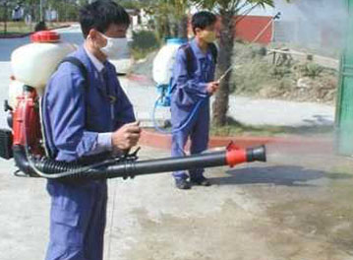 | 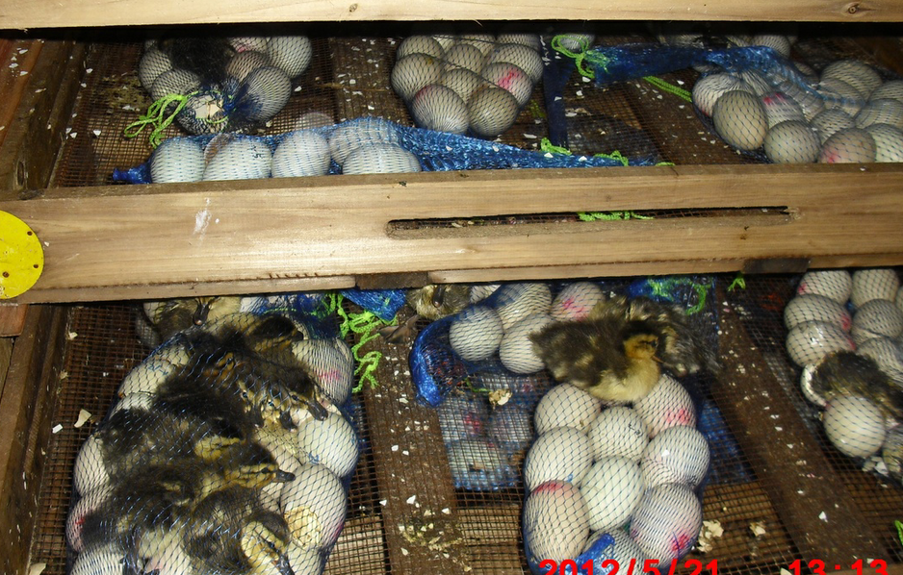 | 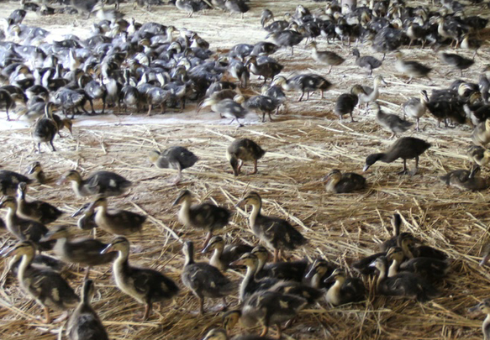
消毒 | 育雏前准备 | 育雏期的饲养管理
育雏前2周应清除舍内外所有的垃圾废物，对育雏舍及周边环境进行全面消毒，进雏前两天再全面消毒一次。  做好日常养殖环境和饲养器具消毒工作。野鸭场周围每月消毒1次，鸭舍内每周消毒（1～2）次；喂料器、饮水器等饲养用具应经常清洗，定期消毒。选用高效、无毒和低腐蚀性的消毒剂消毒，消毒方法和药物使用按NY/T 5339和NY 5030规定执行。 | 应选择从有资质、非疫区的种野鸭场引进健康、无残次的雏野鸭。  育雏前2周应清除舍内外所有的垃圾废物，对育雏舍及周边环境进行全面消毒，进雏前两天再全面消毒一次。育雏前应做好饲料、药品准备并做好育雏舍预温准备。 | 育雏舍1日龄舍温要求30℃，随日龄增长每周降温2℃，昼夜温差≤2℃。舍内相对湿度控制在60%～75%。  7日龄内每平方米鸭舍饲养（25～30）只，随日龄增长逐渐降低饲养密度。  3日龄前每天应保证24h光照时间，4日龄后光照时间每天减少0.5h，光照强度小于5lux。  采取自由采食方式，选择容易消化、适口性好、便于啄食的配合颗粒饲料。
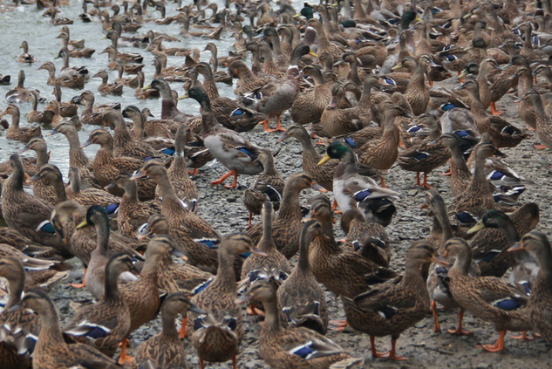 | 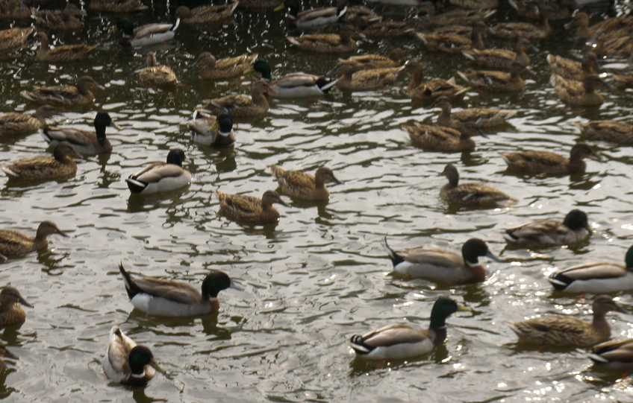 | 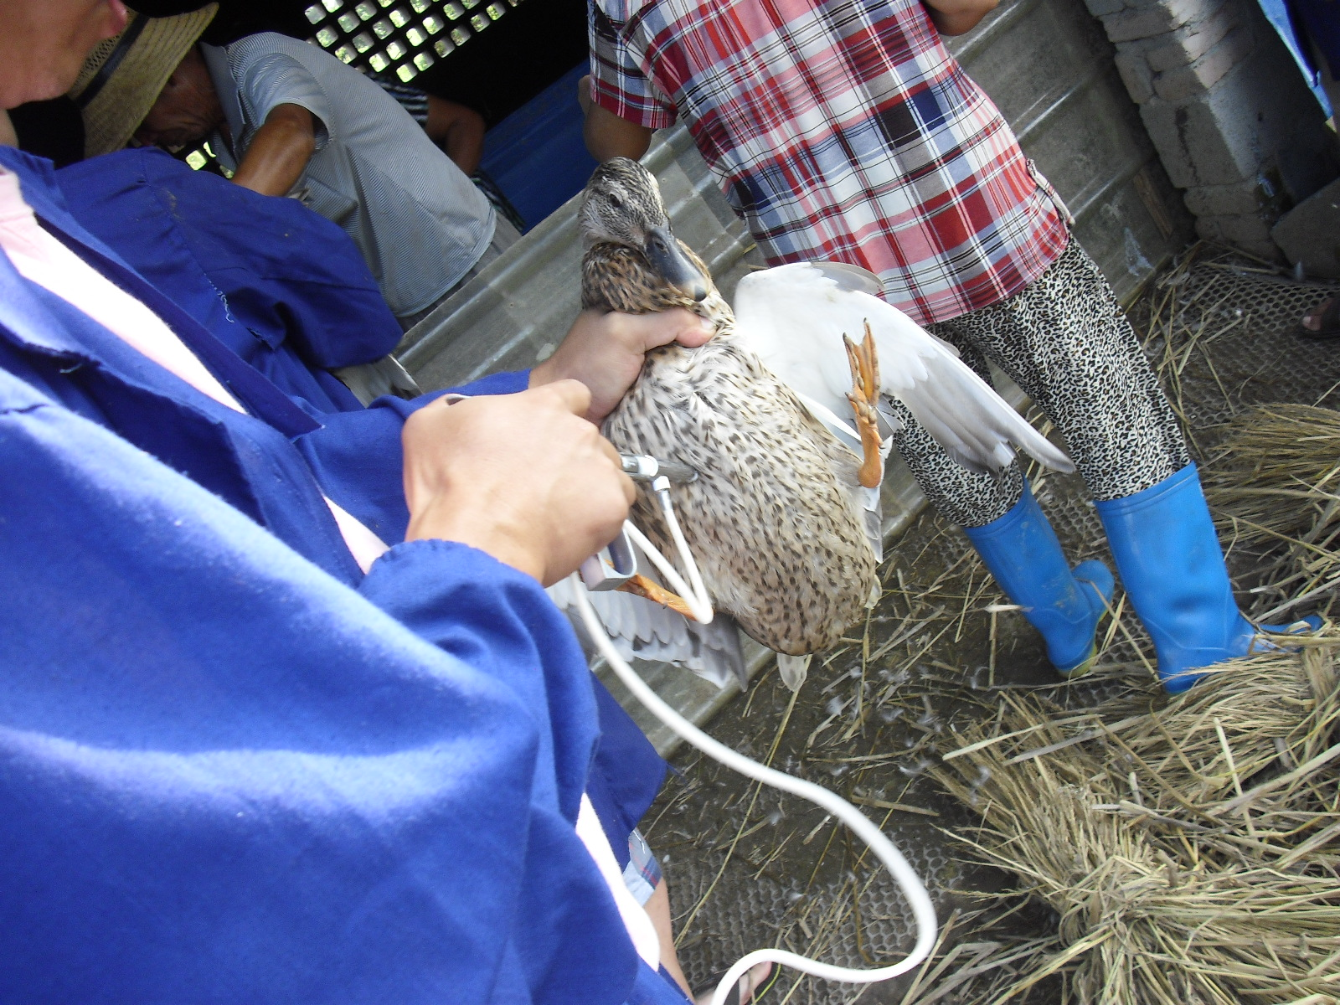
育成期的饲养管理 | 产蛋期的饲养管理 | 疫病防治
饲养密度以每平方米饲养（6～8）只，每群以500只左右为宜。饲喂育成期配合饲料，采取自由采食方式。 每天光照时间稳定在8-10h或自然光照，舍内通宵用弱光照明。  同时在运动场周围设围网，围网高度要求2米以上。应保证充足饮水，保持水池清洁。 | 每平方米鸭舍面积饲养（3～4）只，每群以500只左右为宜。采取自由采食，保证饲料、饮水供给。开产后光照时间逐渐增加到16小时，早晚补充光照各2小时，光照强度10lux。  保持安静，避免其它动物的干扰；密切注意气候变化；保证饲料、水、电供应，以防应激。保持水质良好、自由水浴。 | 做好日常的卫生、消毒工作，定期清除鸭舍附近垃圾、杂草，定期杀虫灭鼠，防止鼠害或其他动物传播疫病。  重点防治禽流感和鸭瘟，分别于（10～14）、（35～40）日龄、开产前注射禽流感疫苗，以后每4个月补免一次；于60～70日龄注射鸭瘟疫苗，每年补免一次；剂量和使用方法按说明书。
_________________________________

